附件1

济南市工业节水示范（典范）企业
申 报 书

申报企业： （盖章）
所属行业及代码：
所在区县（功能区）：
日 期：

济南市工业和信息化局
济南市城乡水务局
2022年制
一、企业概况
企业名称
通信地址 |  |  |  | 组织机构代码
所属行业 |  |  |  | 企业人数
法人代表 |  |  |  | 电话/传真
节水管理负责人 |  |  |  | 电话/传真
主要产品 |  |  |  | 主要水源（水厂供水或自备取水）
取水许可证号码
（自备取水）
上年总产值  （万元） |  |  |  | 上年取水量（m³）
上年度  单位产品  用水量 |  |  | 上年度  水重复  利用率 |  |  | 上年度  水综合  漏损率
申请企业  自评结果 | 经对照评价标准进行自查，符合工业节水示范（典范）企业基本要求，技术和基础管理指标，自查总分达到 分，符合工业节水示范（典范）企业建设要求。承诺本材料真实有效，申请审核验收。  申报企业： （公章）  年 月 日
推  荐  意  见 | 区县（功能区）工信部门推荐意见：  （盖章）  年 月 日 |  |  |  | 区县（功能区）水务部门推荐意见：  （盖章）  年 月 日
评  审  意  见 | 市工业和信息化局意见：  （盖章）  年 月 日 |  |  |  | 市城乡水务局意见：  （盖章）  年 月 日

二、申报企业基本要求符合情况
序号 | 基本要求 | 是否符合 | 现状描述
1 | 严格执行国家相关取水许可制度，开采城市地下水符合相关规定。
2 | 生活用水和生产用水分开计量，生活用水没有包费制。
3 | 蒸汽冷凝水进行回用，冷却水应重复利用。
4 | 按规定周期开展水平衡测试（企业提供水平衡测试报告）或用水审计。
5 | 没有使用国家明令淘汰的用水器具和用水设备（对照国家、地方相关淘汰目录，在水平衡测试时进行核实）。
6 | 水计量器具的配备与管理符合GB 24789的要求（企业总取水、非常规水资源水表计量率为100%，企业内主要单元水表计量率≥90%，重点设备或重复利用用水系统的水表计量率≥85%，水表精度不低于±2.5%。水平衡测试报告出具）。
7 | 单位产品取水量达到《山东省重点工业产品用水定额》标准要求。
8 | 有取用水资源的合法手续（附地方水行政主管部门批复复印件或取水许可证）和自备取水企业应按时足额缴纳水资源费（附地方水行政主管部门证明），近三年用水无超计划（附地方水行政主管部门）。
9 | 近三年内未发生较大及以上安全生产事故和涉水环境违法行为或其他社会影响不良事件。
10 | 新建、改建、扩建项目时实施节水“三同时”、“四到位”制度。节水“三同时”即节水设施必须与主体工程同时设计、同时施工、同时投入运行。“四到位”即工业企业要做到用水计划到位、节水目标到位、管水制度到位、节水措施到位。
说明：上述十项基本要求是工业节水示范（典范）企业所应具备的必备条件。如有任何一条不符合要求，不得申报工业节水示范（典范）企业。
三、申报企业技术指标自查、评审表
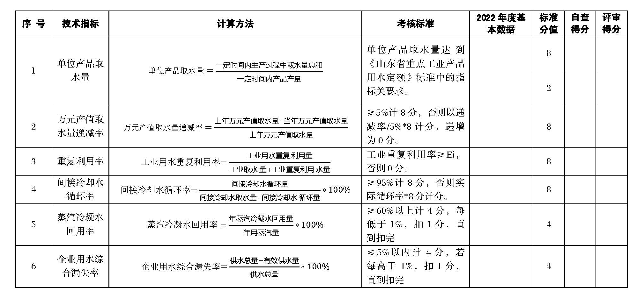
四、申报企业节水基础管理指标自查、评审表
序号 | 考核指标 | 评价内容 |  | 评价方法 | 符合性及证明材料所索引 | 总分 | 自评  得分 | 评审  得分
1 | 管理制度 | 有科学合理的节水管理网络和岗位责任制。 | ①有节水管理制度、节水管理网络；  ②有岗位责任管理制度、有岗位责任奖惩制度。 | 查阅文件、网络图和工作记录。责任落实奖惩依据及记录。 |  | 4
1 | 管理制度 | 有制定节水规划和年度节水计划。 | ①制定节水规划，有节水目标和任务，并分解到各部门；  ②制定年度节水计划；  ③有年度节水工作总结。 | 查阅有关文件和记录,以及查节水规划、年度节水计划的落实情况。 |  | 6
1 | 管理制度 | 有健全的节水统计制度，定期向相关部门报送节水统计报表。 | ①有节水用水统计制度；  ②定期向相关部门报送节水用水统计报表；  ③有定期统计分析报告。 | 查阅有关资料。 |  | 6
2 | 管理机构和人员 | 有主要领导负责用水、节水工作。 | ①有企业主要领导负责节水工作；  ②企业主要领导熟悉和经常性组织节水工作。 | 查阅有关文件及会议记录。 |  | 4
2 | 管理机构和人员 | 有用水、节水管理部门和专（兼）职用水、节水管理人员。 | ①设有企业节水管理部门；  ②有专（兼）职用水、节水管理人员，其中年用水量超过20万立方米的企业设立节水管理负责人。 | 查阅企业主管部门文件。 |  | 2
3 | 管网（设备）管理 | 有详细的供水管网图、排水管网图和计量网络图。 | ①有详细供水、排水管网图；  ②有详细供水计量网络图；  ③有用水、节水设备操作规程。 | 查阅有关文件、图纸及更新增补资料，查看现场。 |  | 3
3 | 管网（设备）管理 | 有日常巡查和保修检修制度，定期对管网和设备进行检修。 | ①有日常巡查和保修检修制度；  ②定期对管网和设备进行检修。 | 查阅设备巡查记录和落实情况。查阅年度管网查漏计划及执行记录，查阅管网漏点的检修记录。 |  | 4
4 | 水计量  管理 | 原始记录和统计台帐完整规范并定期进行分析。 | ①有完整规范供水计量原始纪录；  ②有完整规范供水计量统计台帐；  ③有定期原始记录和统计分析报告。 | 查阅台账和分析报告，核实数据。 |  | 3
4 | 水计量  管理 | 内部实行定额管理，节奖超罚。 | ①有内部用水定额管理制度；  ②有内部节水管理考核奖惩制度。 | 查阅定额管理节奖超罚文件和资料。 |  | 4
5 | 水平衡  测试 | 按规定周期进行水平衡测试。 | ①定期开展水平衡测试、有水平衡测试报告；  ②开展供水管网检测漏；  ③制定基于水平衡测试的节水整改优化方案。 | 查阅水平衡测试报告书及有关文件。查阅水平衡测试问题的整改落实情况。 |  | 6
6 | 生产工艺和设备 | 开展节水技术改造。 | ①有节水改造项目立项报告和实施计划；  ②有节水技术改造项目实施方案；  ③有节水项目实施情况分析报告和项目清单。 | 查阅有关工作记录。项目立项及实施情况，项目效果及收益情况。 |  | 6
6 | 生产工艺和设备 | 使用节水新技术、新工艺、新设备。 | ①使用节水新技术、新工艺、新设备；  ②节水设备运行正常、管理维护好。 | 节水设备管理好且运行正常，查阅有关记录，查看现场。 |  | 4
7 | 节水宣传 | 经常性开展节水宣传教育。 | ①经常性开展内部节水宣传和张贴宣传标识、社会节水宣传活动；  ②定期开展节水教育培训和知识竞赛活动；  ③参与节水标准制修订工作。 | 查看相关资料。 |  | 3
7 | 节水宣传 | 职工有节水意识。 | ①有发表节水文章和论文；  ②有全员岗位节水“金点子”及奖励制度； | 查看相关资料。 |  | 3
8 | 用水  信息化 | 用水监控平台建设。 | 建有用水监控平台并正常运行。 | 查看现场。 |  | 2
评审情况说明： |  |  |  |  | 合计

附件2

济南市工业节水示范（典范）企业评分标准

按照济南市工业节水示范（典范）企业评价标准对企业进行评价，评价实行基本要求评价和分项评分制，其中分项评分制总分为100分。得分达到80分以上（含80分），并符合基本要求的为工业节水示范企业；得分达到90分以上（含90分），并符合基本要求的为工业节水典范企业。
一、基本要求
基本要求为否决项，任何一条不符合要求，不得申报工业节水示范（典范）企业。
序 号 | 基本要求
1 | 严格执行国家相关取水许可制度，开采城市地下水符合相关规定。
2 | 生活用水和生产用水分开计量，生活用水没有包费制。
3 | 蒸汽冷凝水进行回用，冷却水应重复利用。
4 | 按规定周期开展水平衡测试（企业提供水平衡测试报告）或用水审计。
5 | 没有使用国家明令淘汰的用水器具和用水设备（对照国家、地方相关淘汰目录，在水平衡测试时进行核实）。
6 | 水计量器具的配备与管理符合GB 24789的要求（企业总取水、非常规水资源水表计量率为100%，企业内主要单元水表计量率≥90%，重点设备或重复利用用水系统的水表计量率≥85%，水表精度不低于±2.5%。水平衡测试报告出具）。
7 | 单位产品取水量达到《山东省重点工业产品用水定额》标准要求。
8 | 有取用水资源的合法手续（附水行政主管部门批复复印件或取水许可证）和自备取水企业应按时足额缴纳水资源费（附水行政主管部门证明），近三年用水无超计划（附地方水行政主管部门）。
9 | 近三年内未发生较大及以上安全生产事故和涉水环境违法行为或其他社会影响不良事件。
10 | 新建、改建、扩建项目时实施节水“三同时”、“四到位”制度。节水“三同时”即节水设施必须与主体工程同时设计、同时施工、同时投入运行。“四到位”即工业企业要做到用水计划到位、节水目标到位、管水制度到位、节水措施到位。
二、管理指标
企业管理考核的计分标准满分为60分，针对第1、5、6项、第2项第1条、第3项第2条、第4项第2条的考核中，缺一项扣2分；其他项（除第8项外）考核中相关文件、资料、记录等齐全完善的满分，缺一项扣1分。
序号 | 考核指标 | 考核内容 |  | 考核方法 | 评分
1 | 管理制度 | 有科学合理的节水管理网络和岗位责任制。 | ①有节水管理制度、节水管理网络；  ②有岗位责任管理制度、有岗位责任奖惩制度。 | 查阅文件、网络图和工作记录。责任落实奖惩依据及记录。 | 4
1 | 管理制度 | 有制定节水规划和年度节水计划。 | ①制定节水规划，有节水目标和任务，并分解到各部门；  ②制定年度节水计划；  ③有年度节水工作总结。 | 查阅有关文件和记录,以及查节水规划、年度节水计划的落实情况。 | 6
1 | 管理制度 | 有健全的节水统计制度，定期向相关部门报送节水统计报表。 | ①有节水用水统计制度；  ②定期向相关部门报送节水用水统计报表；  ③有定期统计分析报告。 | 查阅有关资料。 | 6
2 | 管理机构和人员 | 有主要领导负责用水、节水工作。 | ①有企业主要领导负责节水工作；  ②企业主要领导熟悉和经常性组织节水工作。 | 查阅有关文件及会议记录。 | 4
2 | 管理机构和人员 | 有用水、节水管理部门和专（兼）职用水、节水管理人员。 | ①设有企业节水管理机构；  ②有专（兼）职用水、节水管理人员，其中年用水量超过20万立方米的企业设立水务经理。 | 查阅企业主管部门文件。 | 2
3 | 管网（设备）管理 | 有详细的供水管网图、排水管网图和计量网络图。 | ①有详细供水、排水管网图；  ②有详细供水计量网络图；  ③有用水、节水设备操作规程。 | 查阅有关文件、图纸及更新增补资料，查看现场。 | 3
3 | 管网（设备）管理 | 有日常巡查和保修检修制度，定期对管网和设备进行检修。 | ①有日常巡查和保修检修制度；  ②定期对管网和设备进行检修。 | 查阅设备巡查记录和落实情况。查阅年度管网查漏计划及执行记录，查阅管网漏点的检修记录。 | 4
4 | 水计量管理 | 原始记录和统计台帐完整规范并定期进行分析。 | ①有完整规范供水计量原始纪录；  ②有完整规范供水计量统计台帐；  ③有统计分析报告。 | 查阅台账和分析报告，核实数据。 | 3
4 | 水计量管理 | 内部实行定额管理，节奖超罚。 | ①有单位用水定额管理制度，包含考核奖惩等相关内容；  ②有具体实施的记录。 | 查阅定额管理节奖超罚文件和资料。 | 4
5 | 水平衡测试 | 按规定周期进行水平衡测试。 | ①定期开展水平衡测试、有水平衡测试报告；  ②开展供水管网检测漏；  ③制定基于水平衡测试的节水整改优化方案。 | 查阅水平衡测试报告书及有关文件。查阅水平衡测试问题的整改落实情况。 | 6
6 | 生产工艺和设备 | 开展节水技术改造。 | ①有节水改造项目立项报告和实施计划；  ②有节水技术改造项目实施方案；  ③有节水项目实施情况分析报告和项目清单。 | 查阅有关工作记录。项目立项及实施情况，项目效果及收益情况。 | 6
6 | 生产工艺和设备 | 使用节水新技术、新工艺、新设备。 | ①使用节水新技术、新工艺、新设备；  ②节水设备运行正常、管理维护好。 | 节水设备管理好且运行正常，查阅有关记录，查看现场。 | 4
7 | 节水宣传 | 经常性开展节水宣传教育。 | ①经常性开展内部节水宣传和张贴宣传标识、社会节水宣传活动；  ②定期开展节水教育培训和知识竞赛活动；  ③参与节水标准制修订工作。 | 查看相关资料。 | 3
7 | 节水宣传 | 职工有节水意识。 | 有发表节水文章和论文，或有全员岗位节水“金点子”及奖励制度，或有职工用水节水问卷调查、知识问答、节水游戏、节水活动等。 | 查看相关资料。 | 3
8 | 用水信息化 | 用水监控平台建设。 | 建有用水监控平台并正常运行。 | 查看现场 | 2
三、技术指标及标准
企业技术考核的计分标准满分为40分，具体评分标准如下表。

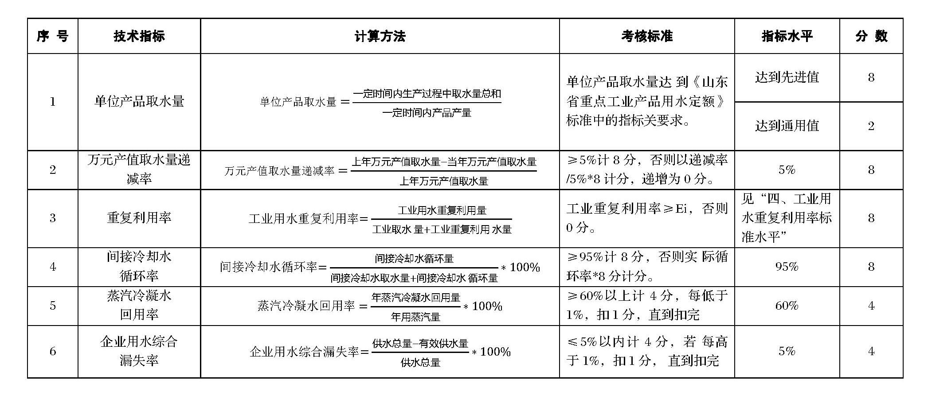
—17—
四、工业用水重复利用率标准水平
行业名称 | 重复利用率标准（Ei）
发 电 | 85
钢 铁 | 97
纸浆 | 70
造纸及纸板 | 85
纺织染整 | 45
石油炼制 | 97.5
无机化工、金属、炼焦 | 70
有机化工、石油化工、化学制药 | 65
橡胶、塑料、金属加工、化工原料加工、玻璃陶瓷、油 | 60
重型机械、运输机械、水泥机械、电气 | 55
酿造、制药、轻型机械 | 50
混凝土、木材、水泥制品构件加工 | 45
电器、玻璃器具制造、陶瓷磨料制造 | 45
电子仪器、教学用品、日用小百货制造 | 35
皮革 | 25

济南市工业和信息化局办公室 2022年3月11日印发

